Guía práctica de obligaciones en materia de INFORMACIÓN Y PUBLICIDAD

Para proyectos subvencionados por la
Estrategia de Desarrollo Local Leader 2014-2020 del Aljarafe-Doñana
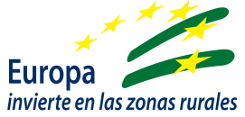

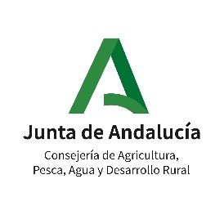
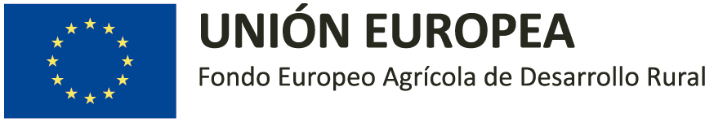
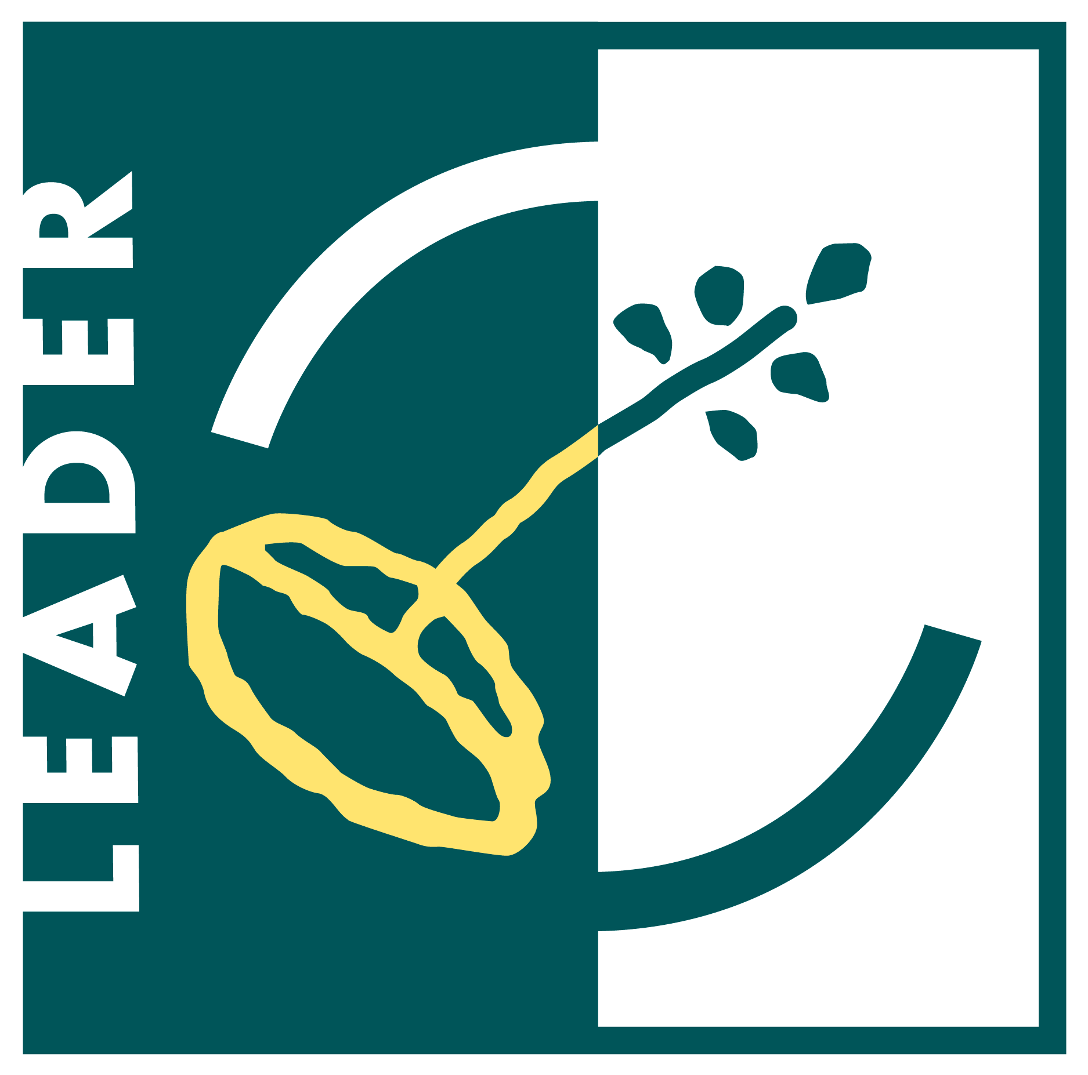
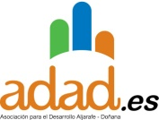

1. Normativa reguladora 2014-2020

•Reglamento de Ejecución (UE) nº 821/2014 de la Comisión de 28 de julio de 2014 por el que se establecen disposiciones de aplicación del Reglamento (UE) nº 1303/2013 del Parlamento Europeo y del Consejo en lo que se refiere a las modalidades concretas de transferencia y gestión de las contribuciones del programa, la presentación de información sobre los instrumentos financieros, las características técnicas de las medidas de información y comunicación de las operaciones, y el sistema para el registro y el almacenamiento de datos.

•Anexo III del Reglamento de Ejecución (UE) nº 808/2014 de la Comisión de 17 de julio de 2014 por el que se establecen disposiciones de aplicación del Reglamento (UE) nº 1305/2013 del Parlamento Europeo y del Consejo, relativo a la ayuda al desarrollo rural a través del Fondo Europeo Agrícola de Desarrollo Rural (FEADER).

•Anexo III del Reglamento de Ejecución (UE) nº 2016/669 de la Comisión de 28 de abril de 2016 que modifica el Reglamento de Ejecución (UE) nº 808/2014 en lo que atañe a la modificación y al contenido de los programas de desarrollo rural, la publicidad de los mismos y los tipos de conversión a unidades de ganado mayor.

• Para las entidades de carácter público será también de aplicación la Ley 9/2017, de 8 de noviembre, de Contratos del Sector Público, por la que se transponen al ordenamiento jurídico español las Directivas del Parlamento Europeo y del Consejo 2014/23/UE y 2014/24/UE, de 26 de febrero de 2014.

2. Responsabilidades de personas/entidades promotoras de proyectos subvencionados por Leader 2014-20

Placa identificativa

Las personas y organismos promotores de proyectos apoyados por el Programa Leader que gestiona el Grupo de Desarrollo Rural Aljarafe-Doñana (ADAD) en el marco 2014-20 deben colocar en sus establecimientos/sedes una placa identificativa del proyecto subvencionado, de tamaño mínimo A3 (29.7 x 42.0 cm). No obstante, ADAD considerará y comunicará a las personas/entidades promotoras los casos concretos en los que la placa deba medir un poco más (36cm x 64cm).

La placa debe contener el título abreviado del proyecto y el focus area del Programa Leader (que en todos los casos es ‘Promover el desarrollo local en las zonas rurales (LEADER)’), además de todos los logos, lema (asociado al focus área) y el lema y emblema obligatorios (Modelo 1): Europa invierte en las zonas rurales + ADAD - Consejería de Agricultura, Pesca, Agua y Desarrollo Rural de la Junta de Andalucía - Unión Europea/FEADER – Leader (todos estos logos están disponibles en la página dedicada al programa en la web de ADAD).

Se recomienda que el material de la placa sea vidrio laminado o metacrilato transparente, y siempre debe colocarse en lugar visible, a ser posible en la entrada de las instalaciones. En cuanto al periodo de permanencia de la placa en el lugar colocado por el/la promotor/a, recomendamos la permanencia durante 5 años desde la resolución de la ayuda. Así, si una placa es de una ayuda cuya resolución es de junio de 2020, debe estar colocada al menos hasta junio de 2025.

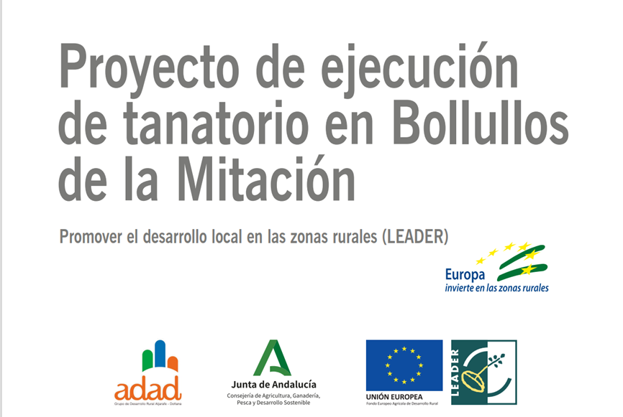

Modelo 1. Modelo placa identificativa programa Leader 2014-20

Colaboración para la difusión de las iniciativas subvencionadas

La persona/entidad beneficiaria de proyectos en el marco de la Estrategia de Desarrollo Local Leader Aljarafe-Doñana 2014-20 se comprometerá a colaborar con el Departamento de Comunicación de nuestra entidad para la promoción y difusión de las actuaciones realizadas.

Esta difusión se realizará tanto en los canales propios de ADAD (espacio web, redes sociales, publicaciones, etc.) como en otros medios de comunicación, instituciones relacionadas con el desarrollo rural y entidades financiadoras del Programa, en estos últimos casos dependiendo del carácter innovador de la iniciativa subvencionada (buenas prácticas de desarrollo rural).

Difusión web (novedad marco 2014-20)

Durante la realización del proyecto cofinanciado por ADAD a través del Programa Leader, la persona/entidad beneficiaria presentará en su sitio de internet (ya sea en la sección de Noticias, Destacados, Banner, etc. de la web y/o en los canales socialmedia) una breve descripción del proyecto que señale objetivos y resultados, y que haga referencia al Programa y a los fondos que han financiado la iniciativa.

En caso de que se cuente con perfil en redes sociales, se recomienda realizar varias publicaciones relacionadas con el proyecto (inicio, resultados, cierre, etc.), siempre con la referencia a los fondos que han financiado el mismo a través del Grupo de Desarrollo Rural.

En cualquier caso, el Departamento de Comunicación de ADAD orientará y ayudará a cada persona/entidad beneficiaria sobre la manera más óptima de cumplir esta obligación en cada caso concreto, dependiendo de los recursos de que se disponga.

Material de información y comunicación (Publicaciones, revistas, material de oficina, cuadernillos, folletos, boletines, anuncios publicitarios o de prensa, carteles, paneles de jornadas, dípticos, trípticos, presentaciones, diplomas, invitaciones, etc.)

Cualquier material formativo, informativo, promocional y publicitario sobre el proyecto subvencionado por ADAD, en cualquiera de los soportes posibles, deberá incluir obligatoriamente el emblema, lema y logos obligatorios (todos deben tener similares medidas y dimensiones).

Para evitar confusiones, la persona/entidad beneficiaria deberá remitir con anterioridad a su divulgación e impresión un boceto de este material para la aprobación por parte de ADAD.

En este tipo de materiales, la persona/entidad promotora debe tener en cuenta las siguientes instrucciones de uso (Modelos 2):

Instrucciones sobre colocación de los logos

- “Europa invierte en las zonas rurales”: el lema se incorporará siempre en la página de portada, no en la solapa ni contraportada. Debe ir siempre debajo del título de la actuación que se financia, justo en la esquina derecha.

- ADAD: El logo del Grupo de Desarrollo Rural Aljarafe-Doñana puede ir en la parte alta (derecha o izquierda) del documento o diseño (en ese caso el resto de logos obligatorios tendría la siguiente posición: LEADER - UE/FEADER - Consejería). No obstante, se aconseja posicionar el logo de ADAD junto a los otros obligatorios, quedando la posición de todos juntos así: ADAD - Consejería - UE/FEADER- LEADER. En cualquier caso, todos estos logos deben ir obligatoriamente en la portada, igual que el lema.

- LEADER: este logo forma un conjunto con el de la UE.

- Unión Europea-FEADER (este logo y el de LEADER forman un conjunto, que debe ir un poco separados del de la Consejería de Agricultura, Pesca, Agua y Desarrollo Rural).

- Consejería Agricultura, Pesca, Agua y Desarrollo Rural de la Junta de Andalucía: también este logo (como los dos de arriba) es obligatorio colocarlo en la portada, en la parte inferior, y preferentemente centrado en el diseño.

Según el fondo de las publicaciones, se utilizarán los logos en su versión normal o en otras versiones que se consultarán al Departamento de Comunicación de ADAD.

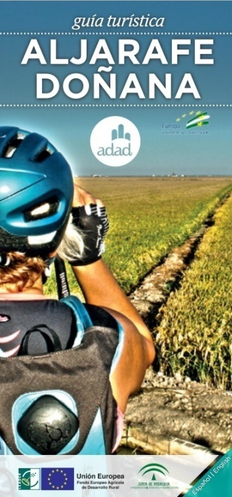

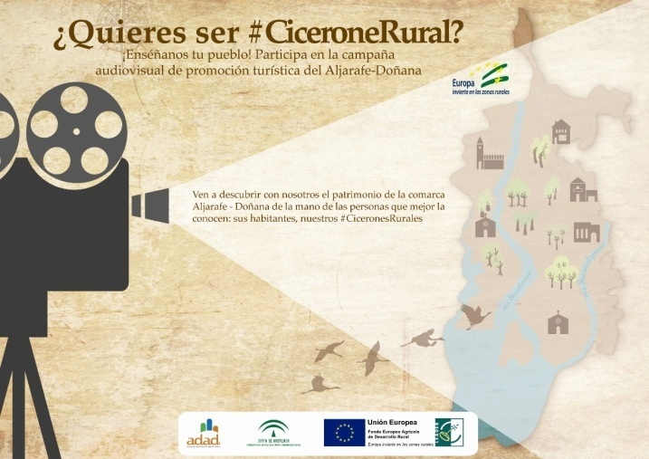

Modelos 2. Ejemplos de folleto y cartel

Notas de prensa, informes, declaraciones de responsables de proyectos ante medios de comunicación o la opinión pública

En todos estos casos es necesario comunicar, ya sea de forma escrita o verbal, que la actividad o el proyecto ha sido subvencionado por el Grupo de Desarrollo Rural Aljarafe-Doñana (ADAD) a través de la Estrategia de Desarrollo Local Leader 2014-20, financiada por la Consejería de Agricultura, Pesca, Agua y Desarrollo Rural de la Junta de Andalucía y por la Unión Europea a través del Fondo Europeo Agrícola de Desarrollo Rural (FEADER).

También en este caso, sugerimos remitir la información al Departamento de Comunicación de ADAD con anterioridad a su difusión.

Producciones en video, anuncios de televisión y cuñas de radio

En caso de producciones de vídeos o televisión subvencionadas por ADAD a través de la Estrategia Leader 2014-20, deberán aparecer en la carátula y en el cierre del vídeo (créditos) todos los logos obligatorios con la posición que se le indicará a la persona/entidad promotora desde el Departamento de Comunicación de ADAD.

Asimismo, el vídeo deberá llevar, en el ángulo superior izquierdo, el emblema de ‘Unión Europea’ en marca de agua (Modelo 3) y en el guion es recomendable que se haga alusión al siguiente mensaje:

“Subvencionado por el Grupo de Desarrollo Rural Aljarafe-Doñana a través de la Estrategia de Desarrollo Local Leader 2014-2020, financiada por la Consejería de Agricultura, Pesca, Agua y Desarrollo Rural de la Junta de Andalucía y por la Unión Europea a través del Fondo Europeo Agrícola de Desarrollo Rural (FEADER)”.

El cierre del vídeo debe llevar dos pantallas obligatorias, la penúltima con el lema Europa invierte en las zonas rurales, y la última con el resto de logotipos. Ambas pantallas con fondo blanco y permaneciendo un tiempo para que los logotipos sean legibles.

En cuanto a las cuñas de radio, la referencia al fondo de forma desarrollada podrá ir en el cierre de la cuña o a lo largo de la locución del texto (‘Europa invierte en las zonas rurales’). Se debe hacer mención, asimismo, de la financiación del Fondo Europeo Agrícola de Desarrollo Rural, así como al Grupo de Desarrollo Rural Aljarafe-Doñana (ADAD). En este último caso, puede hacerse en el cierre o a lo largo de la locución del texto. Para el cierre, es obligatorio terminar: Europa invierte en las zonas rurales. Unión Europea. Consejería de Agricultura, Pesca, Agua y Desarrollo Rural de la Junta de Andalucía.

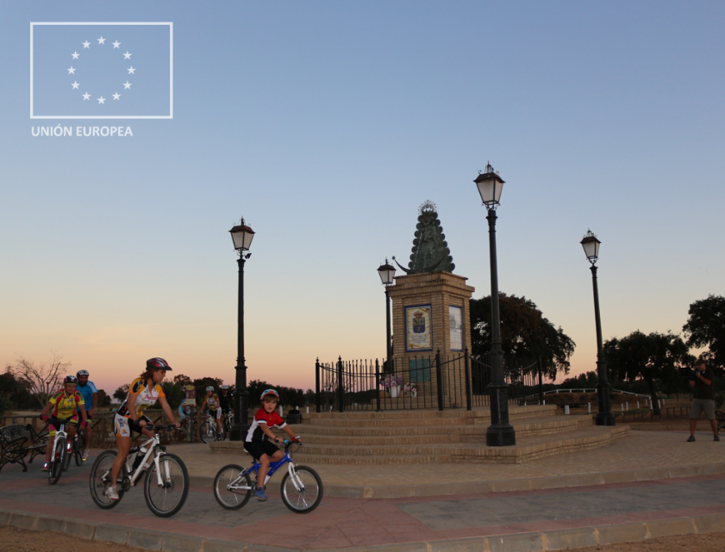

Modelo 3. Emblema de la UE en
marca de agua en producción
audiovisual de ADAD.

Páginas web

Las páginas web subvencionadas por el Leader 2014-20 deberán llevar todos los logos, lema y emblema obligatorios en la cabecera, y si es posible el lema sin alinear. Obligatorio que vayan a color. Además, debe hacerse mención a la contribución del FEADER al menos en la página de portada, como se ve a continuación en el ejemplo de web.

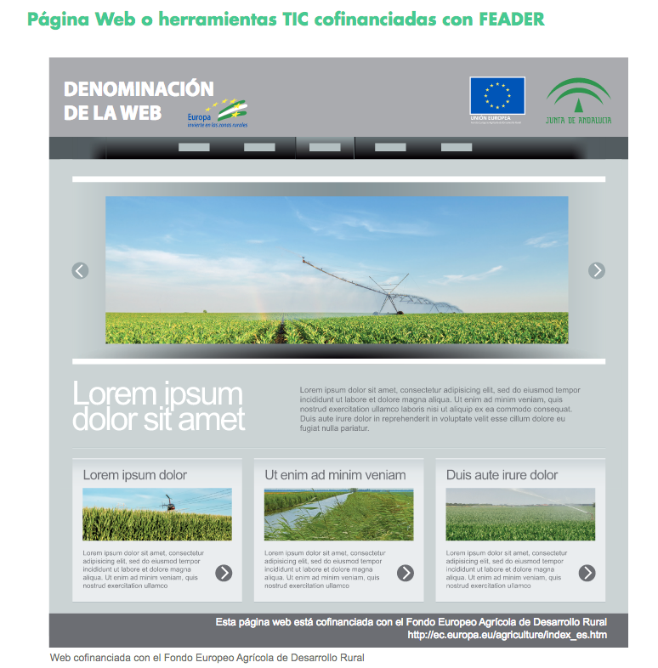

(*En el ejemplo de arriba faltarían los logos de LEADER y el GDR)

Es muy importante que todos estos logos estén enlazados (pinchando el usuario sobre la imagen del logo) con las siguientes páginas institucionales:

- “Europa invierte en las zonas rurales”: https://ec.europa.eu/info/food-farming-fisheries_es

- LEADER: https://enrd.ec.europa.eu/

- FEADER: https://ec.europa.eu/agriculture/index_es

- Consejería Agricultura, Pesca, Agua y Desarrollo Rural de la Junta de Andalucía: https://www.juntadeandalucia.es/organismos/agriculturaganaderiapescaydesarrollosostenible/areas/desarrollo-rural.html

- ADAD: http://www.adad.es/es/

Actividades informativas o formativas, Conferencias, Seminarios, Jornadas, Exposiciones, etc.

Tanto en la apertura o inauguración de este tipo de actos como en la clausura o cierre, se deberá contar con un representante del Grupo de Desarrollo Rural Aljarafe-Doñana. Para ello, habrá que remitir una comunicación a Gerencia de ADAD (gerencia@adad.es), con una antelación mínima de 14 días, con la invitación a dicho acto y el día, lugar, hora y personas que asistirán.

El representante de ADAD se situará junto a las otras autoridades y/o personas que intervengan en el acto y participará de forma activa en el mismo.

En las presentaciones o documentos que se presenten deben tenerse en cuenta las instrucciones anteriores (logos en material que se entregue, alusión a los fondos y el programa en presentaciones, listas de asistentes, listas de asistentes, diplomas acreditativos, etc.)

Si fuera posible, las entidades organizadoras deben dejar constancia de la financiación de la Unión Europea y la Consejería de Agricultura, Pesca, Agua y Desarrollo Rural con la presencia de sus respectivas banderas en el evento.

En la comunicación de estas actividades (notas de prensa, informes), hay que tener en cuenta las instrucciones contempladas en el apartado dedicado a las mismas.

Relacionado con este capítulo, en documentación como cuestionarios de evaluación, listado de asistentes, formularios de solicitud, diplomas acreditativos, etc., hay que contemplar también la colocación de los logos correspondientes.

Merchandising o material promocional

En el material promocional de jornadas, encuentros, etc. (bolsas, camisetas, carpetas, bolígrafos, etc.), tendrá que ir obligatoriamente el lema ‘Europa Invierte en las Zonas Rurales’, ligado al título de la iniciativa (como se especifica más arriba) y separado del conjunto de logos obligatorios (ADAD – Consejería - UE/FEADER- LEADER).

En el caso de un bolígrafo, la serigrafía se realizará en dos caras (frontal y reverso), apareciendo en una el título y el lema “Europa invierte”, y en la otra el conjunto ADAD - Consejería - UE/FEADER - LEADER.

Es conveniente consultar con el Departamento de Comunicación de ADAD las posibles dudas que surjan sobre la colocación de emblema, lema y logos obligatorios en este tipo de materiales que dan pie a más confusiones.

Documentación administrativa (Administraciones públicas)

Para las entidades de carácter público será también de obligado cumplimiento informar sobre la financiación de la iniciativa subvencionada en los pliegos de condiciones técnicas y en los contratos firmados tras la licitación que se realice para la implementación de proyectos cofinanciados por el Leader Aljarafe-Doñana 2014-20.

EJEMPLO PLIEGO DE CLÁUSULAS ADMINISTRATIVAS PROYECTOS MUNICIPALES SUBVENCIONADOS POR ADAD

1) En la portada del pliego los logos deben ir arriba, excepto el emblema de la Unión Europea, que debe colocarse debajo del nombre de la intervención. Deben tener el mismo tamaño y estar alineados. Deben ir (de izquierda a derecha), en este sentido:

ADAD-Leader-UE-Consejería de Agricultura-Ayuntamiento

2) En el texto del pliego hay que mencionar que la intervención va a ser subvencionada por el programa, como el ejemplo de abajo:

Este proyecto/actuación está subvencionado por el Grupo de Desarrollo Rural Aljarafe-Doñana (ADAD) a través de la Estrategia de Desarrollo Local Leader 2014-2020, cofinanciada por la Consejería de Agricultura, Pesca, Agua y Desarrollo Rural de la Junta de Andalucía y por la Unión Europea a través del Fondo Europeo Agrícola de Desarrollo Rural (FEADER)

*Se adjunta ejemplo de PLIEGO al final de la Guía

Este mismo ejemplo serviría para el caso del CONTRATO derivado de la licitación del pliego.

Además, los Ayuntamientos que realicen obras subvencionadas por el LEADER de ADAD deberán tener en cuenta otros aspectos como:

- La colocación de PLACA en la obra realizada (o alternativa que propongamos en caso de imposibilidad de colocación de placa, como colocación de chapas con logos obligatorios en un proyecto de sustitución de luminarias públicas)
- Información sobre el proyecto en la WEB MUNICIPAL
- En la comunicación de estas actividades (notas de prensa, informes), hay que tener en cuenta las instrucciones contempladas en el apartado dedicado a las mismas.
- Informar de antemano a la gerencia de ADAD de la inauguración de la obra para que pueda asegurarse la asistencia al acto de un representante de nuestro Grupo de Desarrollo Rural. Durante la inauguración, informar sobre la procedencia de la inversión.

Si en lugar de obras públicas el LEADER de ADAD subvenciona jornadas formativas, encuentros, congresos, etc…, habría que tener en cuenta lo que hemos explicado arriba en el apartado de ‘Actividades informativas, Conferencias, Seminarios, Jornadas, Exposiciones, etc.

De cualquier forma, como se ha indicado en otros apartados, en todos los casos es muy conveniente consultar con el Departamento de Comunicación de ADAD las posibles dudas que surjan sobre las obligaciones de Información y Publicidad, así como sugerimos remitir la documentación para su revisión a dicho departamento.

3. Contacto y coordinación

En caso de duda sobre las instrucciones anteriores, póngase en contacto con:

Departamento de Comunicación de ADAD. Rocío Gómez Romero
comunicacion@adad.es
955753820
www.adad.es
http://www.adad.es/es/programas/leader-2014-2020.html (Programa Leader 2014-20): para más información, descarga de logos, etc.

Como ya se ha indicado, recomendamos a las personas/entidades beneficiarias de nuestros Programas Leader que nos permitan revisar todo el material de información y publicidad que elaboren, para estar seguro que se ajusta a la normativa y obligaciones especificadas. En muchos casos, incluso validamos el trabajo con la Oficina Técnica de Información y Publicidad de la Dirección General de Fondos Europeos de la Junta de Andalucía para asegurarnos de una correcta praxis.

ANEXO

Portada de pliego de cláusulas administrativas
